De architect = bedenkt hoe nieuwe gebouwen eruit gaan zien en hoe ze gebouwd moeten worden

Een ontwerp = een tekening van iets dat gemaakt moet worden. Daar staat op hoe het er ongeveer uit moet zien

De bouwvakker = een arbeider die gebouwen bouwt

Arbeiders = doen zwaar werk met hun handen [meestal in een fabriek]

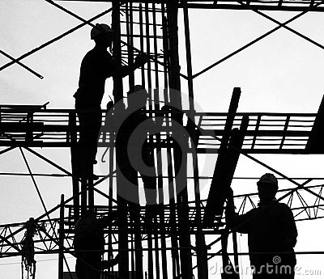
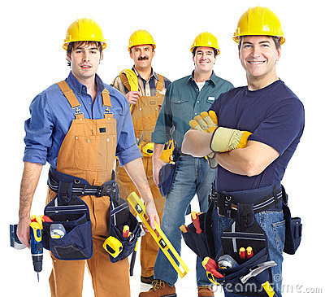
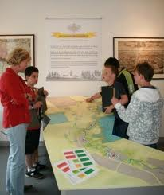
Een project = een ontwerp of een plan dat iemand wil uitvoeren
De bouwvakkers
De arbeiders
De architect
Het project
Het ontwerp onowerp

